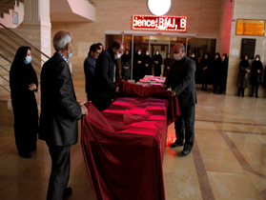به مناسبت هفته پژوهش ، نمایشگاه کتاب اهدایی در محل ورودی واحد اطلاع رسانی پزشکی و منابع علمی مورخ 19/09/1401 برگزار گردید. در این نمایشگاه بیش از550 نسخه کتاب به صورت رایگان به علاقه‌مندان اهدا گردید.